**Руководство пользователя**

**1) Назначение программы:**

Сайт предназначен для предоставление пользователю качественный, сертифицированный товар.

**2) Условия выполнения программы:**

Таблица №1. «Технические требования»

|  |  |
| --- | --- |
| **Технические средства** | **Требования** |
| Браузеры | Последняя версия Google Chrome, Mozilla Firefox, Microsoft Edge, Safari, Opera и др. |
| Устройства | Устройства с разрешением экрана не менее 1280x720 пикселей |
| Устройства ввода | Клавиатура и мышь |
| Операционные системы | Windows 7, 8, 10, macOS 10.12 или новее, iOS 11 или новее, Android 5 или новее и другие ОС |

**Требования к хостингу**

* Обработка .htaccess.
* Поддержка SQLlite
* Наличие интерпретатора python: любой настроенный и стабильно работающий акселератор (eAccelerator, APC, Zend Server CE или другой).
* Поддержка SSL в PHP (возможность работы с SSL сокетами).

**Программные средства, используемые во время испытаний:**

Для корректной работы программы необходимо: ОС Windows 10 и выше, Chrome, Edge, Яндекс, Opera.

**3) Выполнение программы:**

При открытии программы появится страница приветствия, после по кнопке входа происходит переход к странице «Главная» с возможностью перехода на страницу «Отзывы».

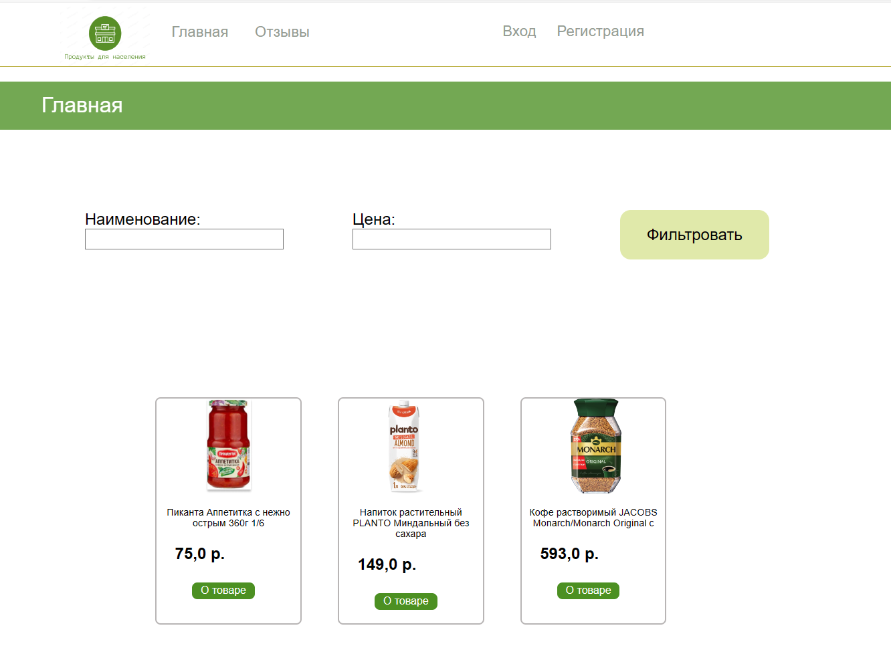

Рис. «Главная»

На «Главной» странице есть блок фильтрации, с помощью которого можно найти конкретный товар, имеется каталог товаров с возможностью посмотреть подробную.

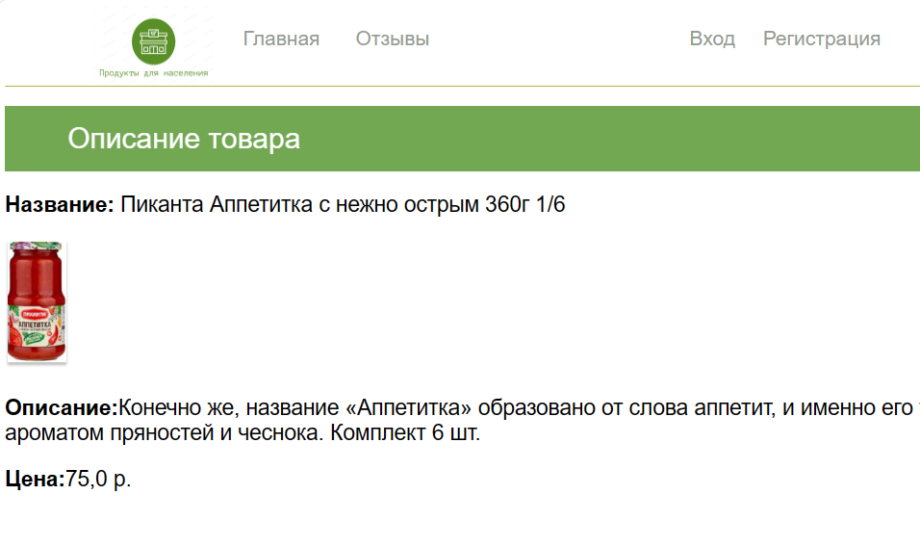

Рис.«Описание товара»

На «Описание товара» есть подробная информация о товаре, название, фото, цена привет как дела что делаешь почему не пишеш

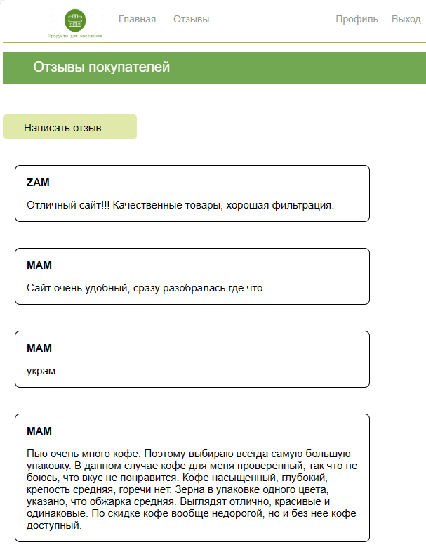

Рис. «Отзывы»

На странице «Отзывы» есть блок отзывов клиентов и если пользователь авторизован имеется возможность написать отзыв с помощью кнопки. После нажатия на данную кнопку пользователя перекидывает на страницу написания отзывов.

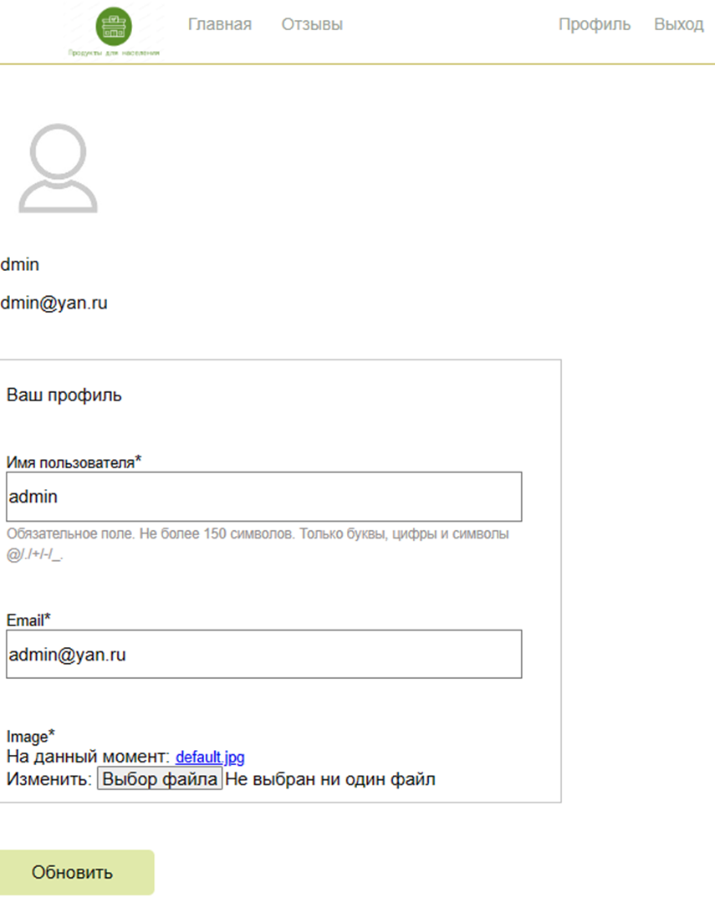

Рис. «Профиль»

На странице «Профиль» отображается актуальная информация о профиле, такая как: почта, имя пользователя и фото. Данные можно изменить на этой странице нажав на кнопку обновить.

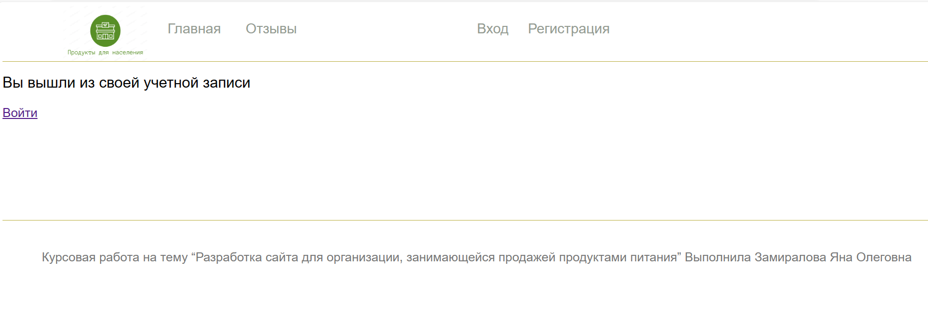

Рис.5 «Выход»

На странице «Выход» имеется кнопка входа, нажав на которую можно заново войти в аккаунт.

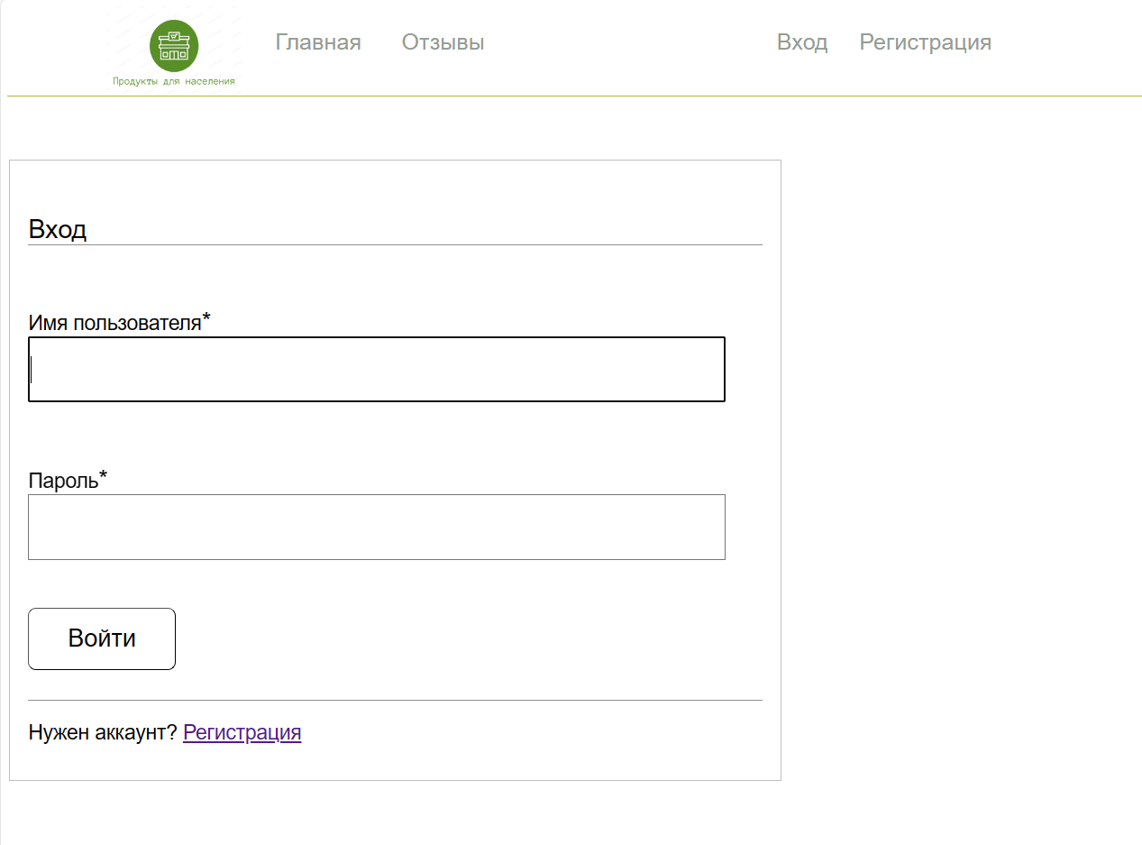

Рис. «Вход»

На странице «Вход» имеются поля ввода имени пользователя, пароля, кнопка входа в аккаунт и ссылка на страницу регистрации, если еще нет аккаунта.

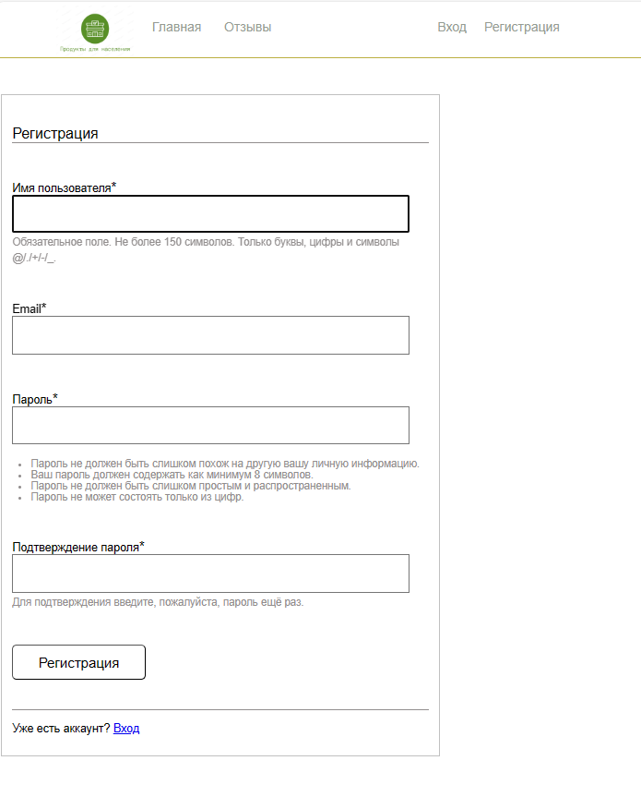

Рис. «Регистрация»

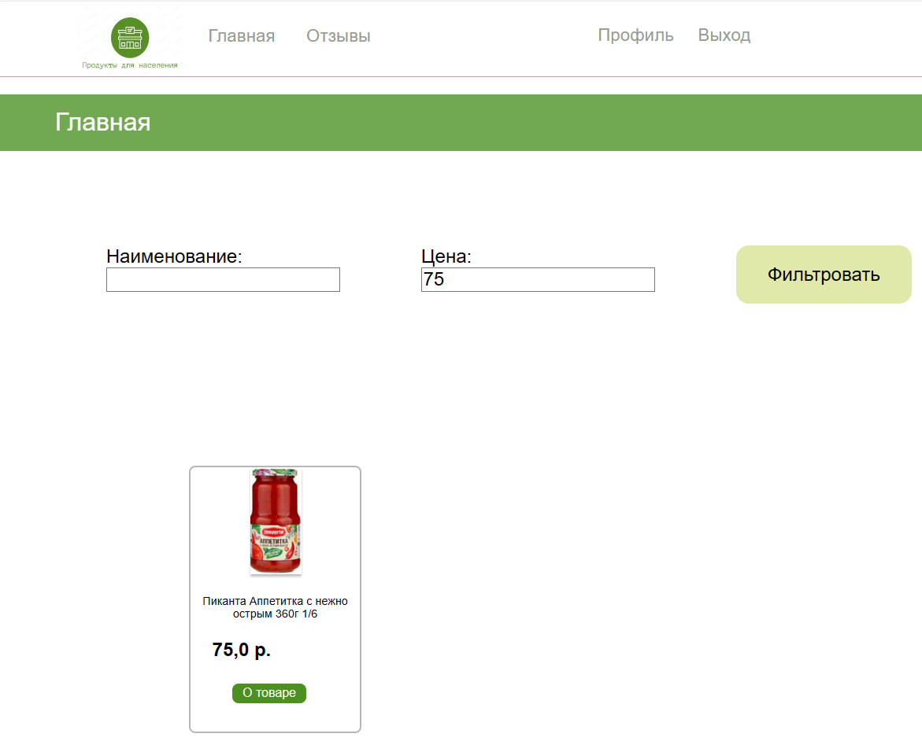

Рис. «Фильтрация товара»

**4) Сообщение оператору:**

* Попытка зарегистрироваться, введя неверный пароль



Рис. «Попытка зарегистрироваться»

* Неправильно был введен пароль для регистрации

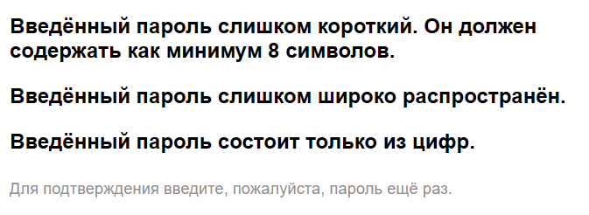

Рис.10 «Неправильный пароль»

* Информация при ошибке при входе на сайт

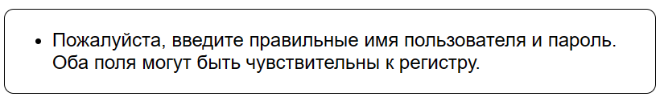

Рис. «Информация при ошибке при входе на сайт»